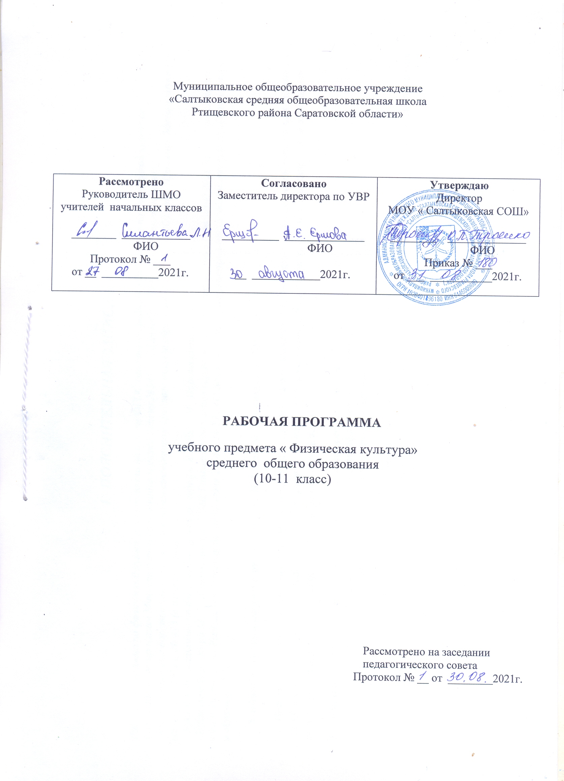

I. ПОЯСНИТЕЛЬНАЯ ЗАПИСКА.

Рабочая программа по физической культуре составлена на основе ФГОС основного среднего образования по физической культуре утвержденного приказом Министерства образования и науки России №345от 28 декабря 2018 года ( с изменениями);
-Федеральным государственным образовательным стандартом среднего общего образования (ФГОС СОО), утв. Приказом Минобрнауки РФ от 17 мая 2012 г. № 413 (с изменениями);
- Авторской программы по физической культуре автора В.И.Лях, М., Просвещение, 2011г.;
- Приказом директора МОУ «Салтыковская СОШ Ртищевского района саратовской области»», от 31 августа 2021 № ( с изменениями).
- Указ Президента Российской Федерации от 11 июня 2014 г. № 172 «О Всероссийском физкультурно-спортивном комплексе «Готов к труду и обороне» (ГТО)»;

Учебники: Физическая культура. 10-11 класс, В.И. Лях, М., Просвещение, 2015 год

Целью образования в области физической культуры в средней школе является формирование у школьников устойчивых мотивов и потребностей в бережном отношении к своему здоровью, целостном развитии физических и психических качеств, творческом использовании средств физической культуры в организации здорового образа жизни.
Достижение этой цели обеспечивается решением следующих основных задач:
Укрепление здоровья, содействие нормальному физическому развитию;
- Обучение жизненно-важным двигательным умениям и навыкам;
- Развитие двигательных способностей;
- Приобретение необходимых знаний в области физической культуры и спорта;
- Воспитание потребностей и умения самостоятельно заниматься физическими упражнениями, сознательно применять их в целях отдыха, тренировки, укрепления здоровья;
- Содействие воспитанию нравственных и волевых качеств, развитию психических процессов и свойств личности.

II. ПЛАНИРУЕМЫЙ ПРЕДМЕТНЫЙ РЕЗУЛЬТАТ.
Раздел | Ученик научится | Ученик получит возможность научиться
Знания о физической культуре | -рассматривать физическую культуру как явление культуры, выделять исторические этапы ее развития, характеризовать основные направления и формы ее организации в современном обществе;  -характеризовать содержательные основы здорового образа жизни, раскрывать его взаимосвязь со здоровьем, гармоничным физическим развитием и физической подготовленностью, формированием качеств личности и профилактикой вредных привычек. | -характеризовать цель возрождения Олимпийских игр и роль Пьера де Кубертена в становлении современного олимпийского движения, объяснять смысл символики и ритуалов Олимпийских игр;  -характеризовать исторические вехи развития отечественного спортивного движения, великих спортсменов, принесших славу российскому спорту;  -определять признаки положительного влияния занятий физической подготовкой на укрепление здоровья, устанавливать связь между развитием физических качеств и основных систем организма;  -вести дневник по физкультурной деятельности, включать в него оформление планов проведения самостоятельных занятий с физическими упражнениями разной функциональной направленности, данные контроля динамики индивидуального физического развития и физической подготовленности.
Способы физкультурной деятельности | -раскрывать базовые понятия и термины физической культуры, применять их в процессе совместных занятий физическими упражнениями со своими сверстниками, излагать с их помощью особенности техники двигательных действий и физических упражнений, развития физических качеств;  -разрабатывать содержание самостоятельных занятий с физическими упражнениями, определять их направленность и формулировать задачи, рационально планировать режим дня и учебной недели;  -руководствоваться правилами профилактики травматизма и подготовки мест занятий, правильного выбора обуви и формы одежды в зависимости от времени года и погодных условий;  -руководствоваться правилами оказания первой помощи при травмах и ушибах во время самостоятельных занятий физическими упражнениями; использовать занятия физической культурой, спортивные игры и спортивные соревнования для организации индивидуального отдыха и досуга, укрепления собственного здоровья, повышения уровня физических кондиций;  -составлять комплексы физических упражнений оздоровительной, тренирующей и корригирующей направленности, подбирать индивидуальную нагрузку с учетом функциональных особенностей и возможностей собственного организма;  -классифицировать физические упражнения по их функциональной направленности, планировать их последовательность и дозировку в процессе самостоятельных занятий по укреплению здоровья и развитию физических качеств;  -самостоятельно проводить занятия по обучению двигательным действиям, анализировать особенности их выполнения, выявлять ошибки и своевременно устранять их. | -проводить занятия физической культурой с использованием оздоровительной ходьбы и бега, лыжных прогулок и туристических походов, обеспечивать их оздоровительную направленность;  -проводить восстановительные мероприятия с использованием банных процедур и сеансов оздоровительного массажа;  -выполнять комплексы упражнений лечебной физической культуры с учетом имеющихся индивидуальных отклонений в показателях здоровья.
Физическое совершенствование | -тестировать показатели физического развития и основных физических качеств, сравнивать их с возрастными стандартами, контролировать особенности их динамики в процессе самостоятельных занятий физической подготовкой;  -выполнять комплексы упражнений по профилактике утомления и перенапряжения организма, повышению его работоспособности в процессе трудовой и учебной деятельности;  -выполнять общеразвивающие упражнения, целенаправленно воздействующие на развитие основных физических качеств (силы, быстроты, выносливости, гибкости и координации движений);  -выполнять акробатические комбинации из числа хорошо освоенных упражнений;  -выполнять гимнастические комбинации на спортивных снарядах из числа хорошо освоенных упражнений;  -выполнять легкоатлетические упражнения в беге и в прыжках (в длину и высоту);  -выполнять спуски и торможения на лыжах с пологого склона;  -выполнять основные технические действия и приемы игры в футбол, волейбол, баскетбол в условиях учебной и игровой деятельности;  -выполнять передвижения на лыжах различными способами, демонстрировать технику последовательного чередования их в процессе прохождения тренировочных дистанций;  -выполнять тестовые упражнения для оценки уровня индивидуального развития основных физических качеств. | -преодолевать естественные и искусственные препятствия с помощью разнообразных способов лазания, прыжков и бега;  -осуществлять судейство по одному из осваиваемых видов спорта;  -выполнять тестовые нормативы Всероссийского физкультурно-спортивного комплекса «Готов к труду и обороне»;  -выполнять технико-тактические действия национальных видов спорта;

III.СОДЕРЖАНИЕ ПРОГРАММНОГО МАТЕРИАЛА

10 класс
Основы знаний о физической культуре (в процессе уроков)

Основы знаний о физической культуре, умения и навыки.
Социокультурные основы.
класс. Физическая культура общества и человека, понятие физической культуры личности. Ценностные ориентации индивидуальной физкультурной деятельности: укрепление здоровья, физическое совершенствование и формирование здорового образа жизни. Современное Олимпийское и физкультурно-массовое движения.
класс. Спортивно-оздоровительные системы физических упражнений в отечественной и зарубежной культуре, их цели и задачи, основы содержания и формы организации.
Психолого-педагогические основы.
Способы индивидуальной организации, планирования, регулирования и контроля
физических нагрузок во время занятий физическими упражнениями. Основные формы и виды
физических упражнений.
Понятие телосложения и характеристика его основных типов, способы составления комплексов физических упражнений из современных систем физического воспитания. Основные технико-тактические действия в избранном виде спорта.
Способы индивидуальной организации, планирования, регулирования и контроля физических нагрузок во время занятий физическими упражнениями. Основные формы и виды физических упражнений.
Понятие телосложения и характеристика его основных типов, способы составления комплексов физических упражнений из современных систем.
Роль физической культуры и спорта в профилактике заболеваний и укрепления здоровья. Основы организации двигательного режима, характеристика упражнений и подбор форм занятий в зависимости от особенностей индивидуальной учебной деятельности, самочувствия и показателей здоровья.
Особенности техники безопасности и профилактики травматизма, профилактические и восстановительные мероприятия при организации и проведении спортивно-массовых и индивидуальных форм занятий физической культурой и спортом.
Вредные привычки, причины их возникновения и пагубное влияние на здоровье.

Двигательные умения и навыки. Спортивные игры (36 часов)

Баскетбол.
Терминология баскетбола. Влияние игровых упражнений на развитие координационных способностей, психохимические процессы; воспитание нравственных и волевых качеств. Правила игры. Техника безопасности при занятиях баскетболом. Организация и проведение соревнований. Самоконтроль и дозирование нагрузки при занятиях баскетболом.
Волейбол.
Терминология волейбола. Влияние игровых упражнений на развитие координационных способностей, психохимические процессы, воспитание нравственных и волевых качеств. Правила игры. Техника безопасности при занятиях баскетболом. Организация и проведение соревнований Самоконтроль и дозирование нагрузки при занятиях баскетболом.

Гимнастика с элементами акробатики. (16 часов)
Основы биомеханики гимнастических упражнений. Влияние гимнастических упражнений на телосложение человека. Техника безопасности при занятиях гимнастикой. Оказание первой помощи при занятиях гимнастическими упражнениями. Самоконтроль при занятиях гимнастикой.
Легкая атлетика.(30)
Основы биомеханики легкоатлетических упражнений. Влияние легкой атлетики на развитие двигательных качеств. Правила проведения соревнований. Техника безопасности при проведении занятий легкой атлетикой. Самоконтроль при занятиях легкой атлетикой.

Лыжная подготовка (20 часов)
Лыжные гонки. Передвижения на лыжах. Подъемы, спуски, повороты, торможения.
Развитие выносливости: Бег на выносливость.

11 класс
Основы знаний о физической культуре (в процессе уроков)

Основы знаний о физической культуре, умения и навыки.
Социокультурные основы.
Физическая культура общества и человека, понятие физической культуры личности. Ценностные ориентации индивидуальной физкультурной деятельности: укрепление здоровья, физическое совершенствование и формирование здорового образа жизни. Современное Олимпийское и физкультурно-массовое движения.
класс. Спортивно-оздоровительные системы физических упражнений в отечественной и зарубежной культуре, их цели и задачи, основы содержания и формы организации.
Психолого-педагогические основы.
Способы индивидуальной организации, планирования, регулирования и контроля физических нагрузок во время занятий физическими упражнениями. Основные формы и виды физических упражнений.
Понятие телосложения и характеристика его основных типов, способы составления комплексов физических упражнений из современных систем физического воспитания. Основные технико-тактические действия в избранном виде спорта.
Основы организации и проведения спортивно-массовых соревнований по различным видам спорта. Особенности самостоятельной подготовки к участию в спортивно-масовых мероприятиях. Способы регулирования массы тела.
Медико-биологические основы.
Роль физической культуры и спорта в профилактике заболеваний и укрепления здоровья. Основы организации двигательного режима, характеристика упражнений и подбор форм занятий в зависимости от особенностей индивидуальной учебной деятельности, самочувствия и показателей здоровья.
Особенности техники безопасности и профилактики травматизма, профилактические и восстановительные мероприятия при организации и проведении спортивно-массовых и индивидуальных форм занятий физической культурой и спортом.
Вредные привычки, причины их возникновения и пагубное влияние на здоровье.
Двигательные умения и навыки. Спортивные игры (28 часов)
Баскетбол.
Терминология баскетбола. Влияние игровых упражнений на развитие координационных способностей, психохимические процессы; воспитание нравственных и волевых качеств. Правила игры. Техника безопасности при занятиях баскетболом. Организация и проведение соревнований. Самоконтроль и дозирование нагрузки при занятиях баскетболом.
Волейбол.
Терминология волейбола. Влияние игровых упражнений на развитие координационных способностей, психохимические процессы, воспитание нравственных и волевых качеств. Правила игры. Техника безопасности при занятиях баскетболом. Организация и проведение соревнований. Самоконтроль и дозирование нагрузки при занятиях баскетболом.

Гимнастика с элементами акробатики. (10 часов)
Основы биомеханики гимнастических упражнений. Влияние гимнастических упражнений на телосложение человека. Техника безопасности при занятиях гимнастикой. Оказание первой помощи при занятиях гимнастическими упражнениями. Самоконтроль при занятиях гимнастикой.
Легкая атлетика. (16 часов).
Основы биомеханики легкоатлетических упражнений. Влияние легкой атлетики на развитие двигательных качеств. Правила проведения соревнований. Техника безопасности при проведении занятий легкой атлетикой. Самоконтроль при занятиях легкой атлетикой.

Лыжная подготовка (14 часов)
Лыжные гонки. Передвижения на лыжах. Подъемы, спуски, повороты, торможения.
Развитие выносливости: Бег на выносливость.

IV. Тематическое планирование.

№ п/п | Наименование раздела (тема) | Количество часов,  отводимых на их изучение | В том числе контрольных уроков
10 класс.
Количество часов 102, 3 часа в неделю.
1 | Основы знаний о физической культуре | В процессе урока.
2 | Лёгкая атлетика | 30
3 | Гимнастика с элементами акробатики | 16
4 | Спортивные игры | 36
5 | Лыжная подготовка | 20
Итого: 102 часа
11 класс.
Количество часов 102, 3 часа в неделю.
1 | Основы знаний о физической культуре | В процессе урока
2 | Лёгкая атлетика | 30
3 | Гимнастика с элементами акробатики | 16
4 | Спортивные игры | 36
5 | Лыжная подготовка | 20
 | Итого: 102 часа

